遠雄海洋公園 海洋部 海洋環境教育教案
明恥國小一年級執行成果
講師:曾瑞敏老師
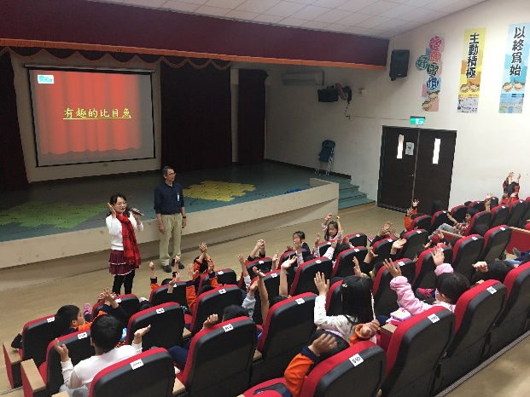 | 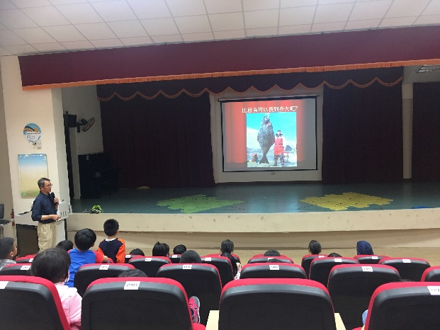
介紹講師及課程說明 | 課程講授
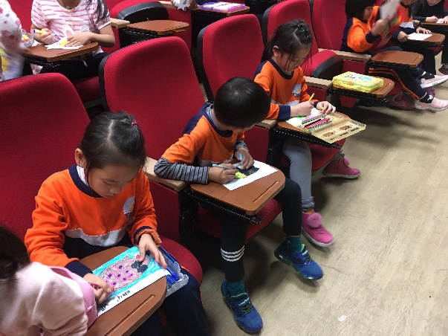 | 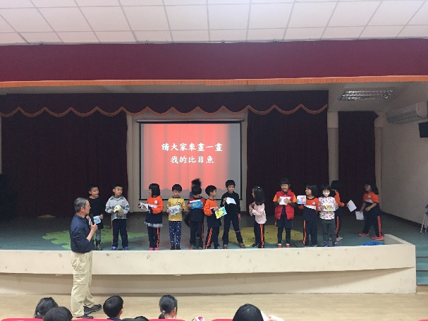
彩繪比目魚 | 作品展示解說及分享
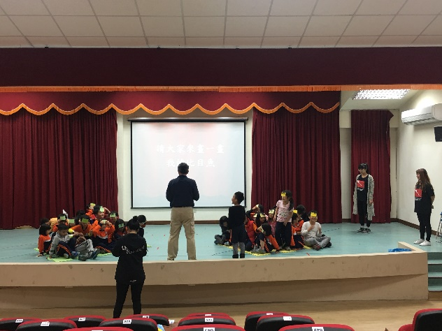 | 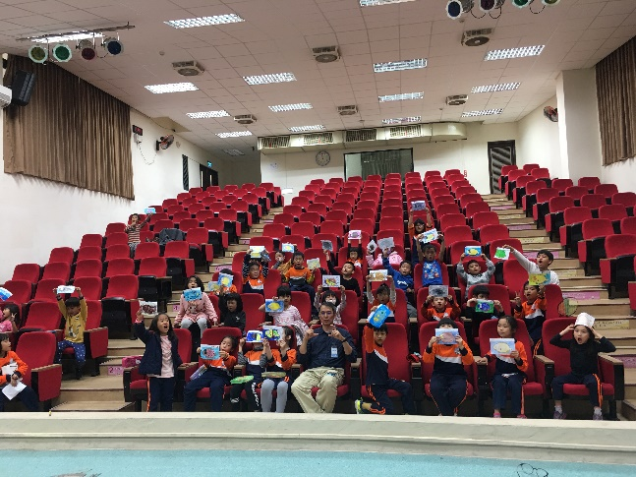
課程互動遊戲 | 開心學習大合照

